График учебного процесса (ГУП)
График учебного процесса создается отдельно для каждой степени обучения (бакалавр, магистр, инженер), для каждой формы обучения.
График учебного процесса представляет собой таблицу с позиционированием видов учебных занятий студентов с указанием их продолжительности в неделях в пределах каждого года обучения.

Виды обучения
Теоретическое обучение, зачетная сессия, экзаменационные сессии, практика, выпускная квалификационная работа, государственная аттестация, каникулы.

Создание графика учебного процесса
- Для создания графика учебного процесса необходимо войти в раздел «Графики учебного процесса» и нажать кнопку «Создать»
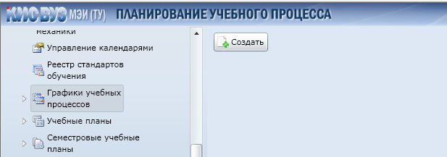
- В открывшемся окне необходимо выбрать нужный календарь и нажать кнопку «ОК»
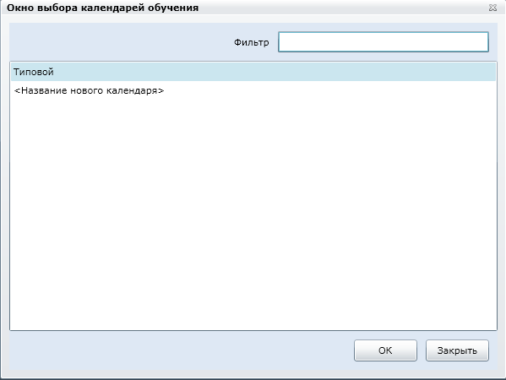

График учебного процесса содержит 2 таблицы. Первая таблица представляет собой сам график учебного процесса. Строки таблицы определяют курсы обучения, а столбцы – недели (сгруппированные по месяцам и пронумерованные по порядку с началом отсчета 1 сентября и 7 февраля). Недели пронумерованы, начиная с 1. Вторая таблица представляет собой сводные данные по бюджету времени в неделях и заполняется автоматически.
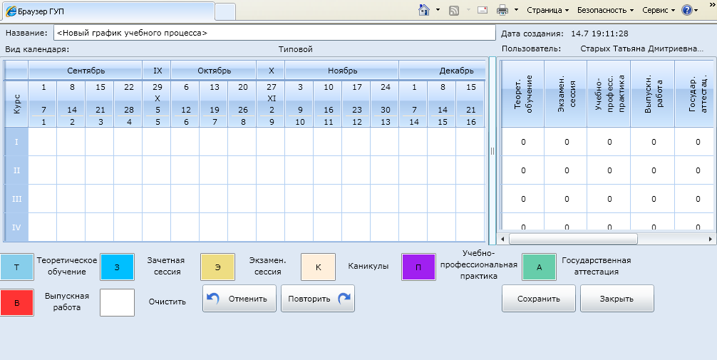
- Необходимо заполнить поле «Название»
- Заполнить левую часть таблицы. Для этого для каждого курса:
  - С помощью клавиши мыши выбирается необходимое количество ячеек недель одного вида обучения.
  - Необходимо выбрать один из видов обучения. Символ выбранного вида обучения проставляется во все выбранные ячейки.
  - Аналогичные действия произвести со следующими ячейками.
Сводные данные по бюджету времени в неделях, во 2-ой части таблицы, заполняются автоматически следующим образом: система суммирует количество недель по каждому курсу и каждому виду обучения.

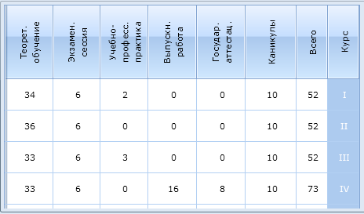
- По окончании ввода данных необходимо сохранить изменения.

Если значение в графе строки «Итого» меньше соответствующего значения в строке «Всего по стандарту» более чем на 10%, система выдаст оповещение об этом факте и потребует подтверждения возможности продолжения работы над графиком.

Строка «Итого» отражает сумму всех курсов распределенного бюджета времени в каждой графе. Строка «Всего по стандарту» соответствует стандарту ФГОС ВПО.

Копирование учебного процесса

ЕСТЬ ЛИ возможность копирования ГУП?

